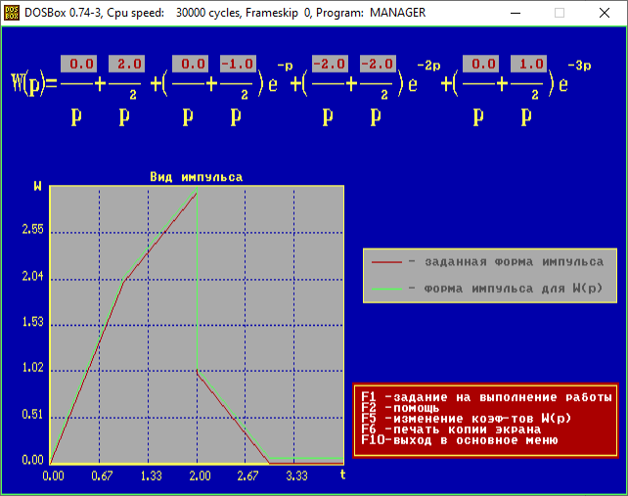

$$w\left(t\right)=2t⋅1_{0}\left(t\right)-\left(t-1\right)1_{0}\left(t-1\right)-2\left(t-2\right)1_{0}\left(t-2\right)-2⋅1_{0}\left(t-2\right)+\left(t+3\right)⋅1_{0}(t-3)$$

***Сравнение САУ и ИСАУ***

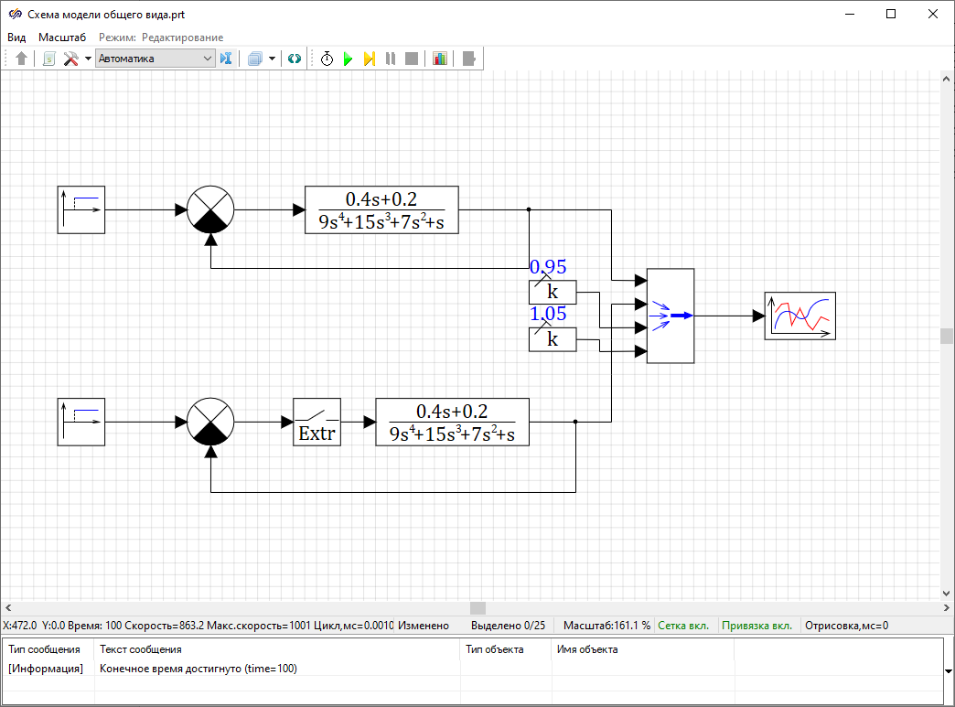

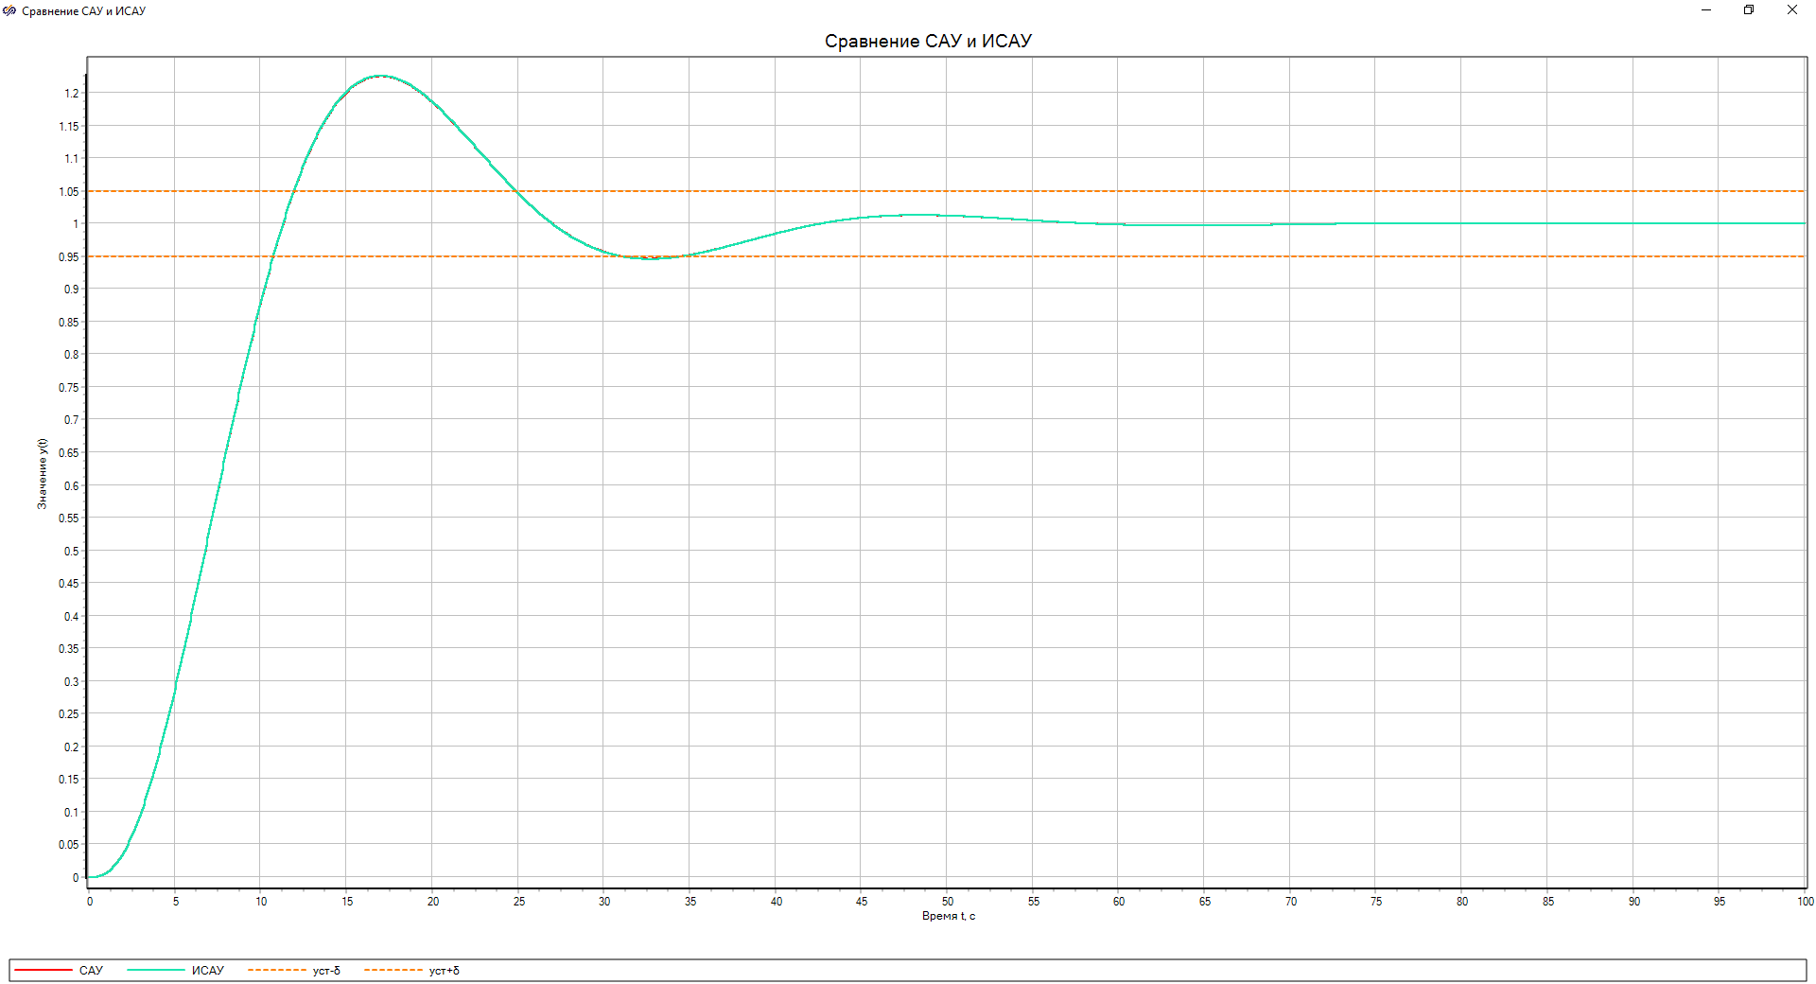

$$T_{кв}=0.01$$

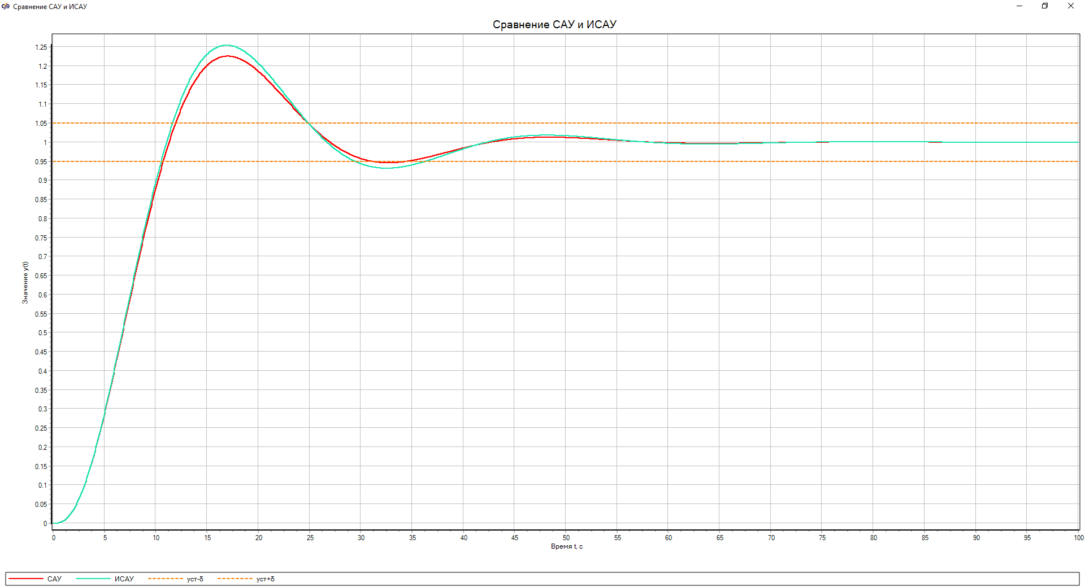

$$T_{кв}=0.5$$

|  |  |  |  |  |
| --- | --- | --- | --- | --- |
| Время квантования $T_{кв}$, с | Время регулирования $τ$, с | | Перерегулирование $σ$, % | |
| - | САУ | ИСАУ | САУ | ИСАУ |
| 0.01 | 34.6 | 34.65 | 18.43 | 18.43 |
| 0.05 | 34.6 | 34.85 | 18.43 | 18.57 |
| 0.1 | 34.6 | 35.06 | 18.43 | 18.77 |
| 0.25 | 34.6 | 35.65 | 18.43 | 19.35 |
| 0.5 | 34.6 | 36.38 | 18.43 | 20.26 |

Статическую ошибку мы проверять не будем, потому что система астатическая, и в ней статическая ошибка нулевая.

А кинетическую глянем. $Δ_{кин}=\frac{1}{k}=\frac{1}{0.2}=5$. Проверим при периоде квантования 0.5 с.

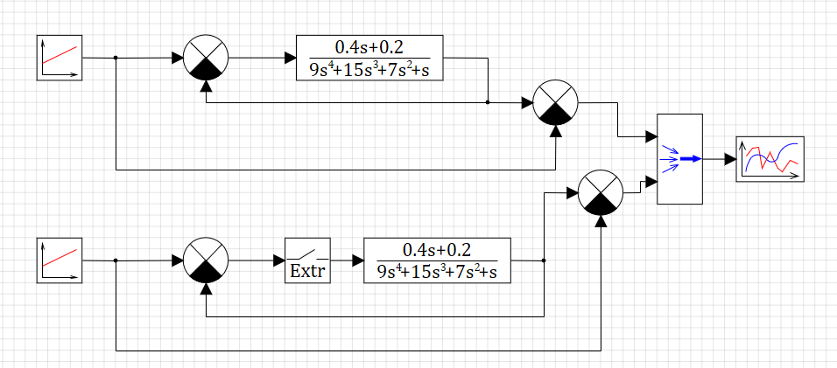

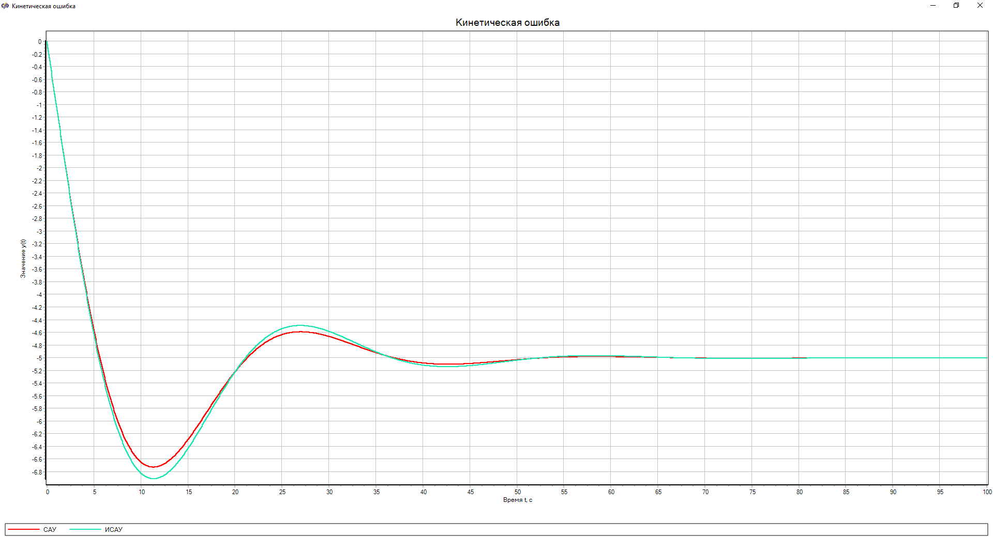

**Определение граничных коэффициентов усиления для разных $T_{1}$**

Аа

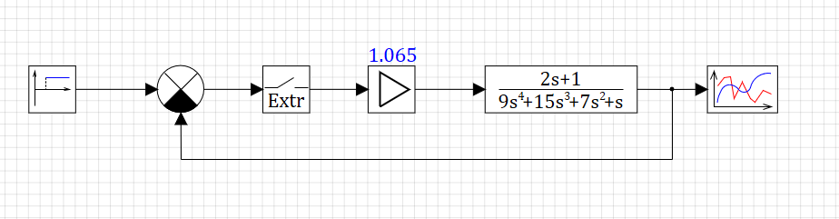

$T_{1}=2$ с

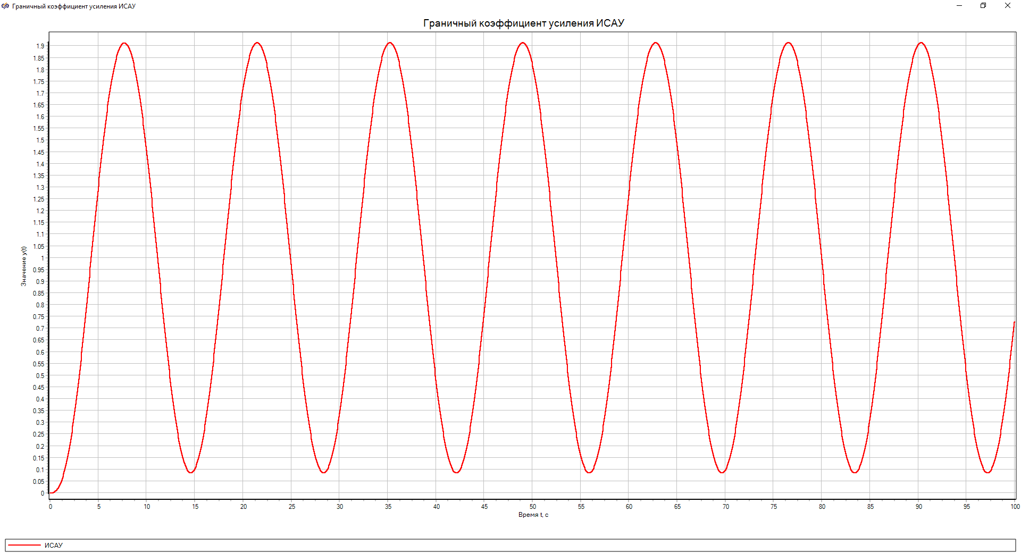

$$T_{кв}=0.01$$

|  |  |
| --- | --- |
| Коэффициент усиления k | Постоянная времени $T_{1}$, с |
| 0.664 | 1 |
| 1.065 | 2 |
| 1.323 | 3 |

|  |  |  |  |  |  |  |
| --- | --- | --- | --- | --- | --- | --- |
|  |  | | | | | |
| САУ | ИСАУ, $T=0.01$ | ИСАУ, $T=0.05$ | ИСАУ, $T=0.1$ | ИСАУ, $T=0.25$ | ИСАУ, $T=0.5$ |
| $$T_{1}=1$$ | 0,665 | 0,664 | 0,655 | 0,644 | 0,616 | 0,573 |
| $$T_{1}=2$$ | 1,07 | 1,065 | 1,042 | 1,014 | 0,943 | 0,845 |
| $$T_{1}=3$$ | 1,33 | 1,323 | 1,290 | 1,25 | 1,145 | 1,008 |